隕落

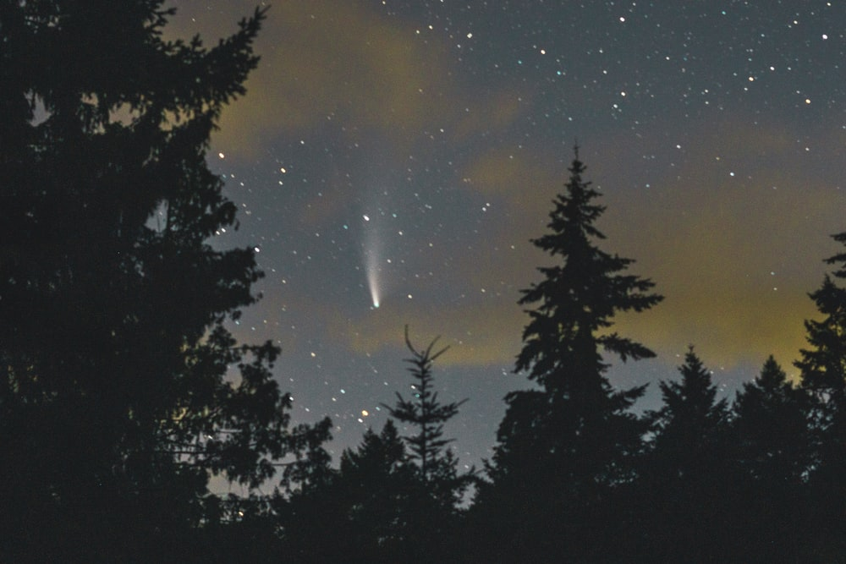

大鯤鵬一沖登空
秉著出世入世的情懷
搜索碧落的天堂與永生
同溫層裡尋覓溫情

逐日追月的輪換間
太平洋是幅寶藍色錦緞
我俯視地中海 紅海
和撒哈拉的黃色塵暴

左臂膀輕傷竟釀成巨禍
翱翔樂園頓成了煉獄
竄升終究必會下降
精密組合難免解體

重心仍指向原擬定點
我以五彩煙花劃空
粉身碎骨的自由落體
回歸熱愛的大地懷抱

註﹕2003年2月1日, 美國哥倫比亞號太空梭返回
地球時, 左側防熱片剝落導致七位太空人殉難.

2017.3 修訂
2003.3 初稿

